如皋中学2013届高三上学期阶段练习生物试题
第Ⅰ卷 （选择题 55分）
一、单项选择题：本部分包括20题，每题2分，共计40分。每题只有一个选项最符合题意。
1．下列关于元素和化合物的说法中，正确的是
A．活细胞中化合物的含量和比例会不断地发生变化
B．细胞中的无机盐大多数以化合物的形式存在，如CaCO₃构成骨骼、牙齿的成分
C．ATP脱去一个磷酸基团后是RNA的基本组成单位之一
D．生物体内携带氨基酸进入核糖体的有机物主要由C、H、O、N、S等元素组成
2．下列过程中，涉及肽键数量变化的是
A．洋葱根尖细胞染色体的复制 B．用纤维素酶处理植物细胞
C．小肠上皮细胞吸收氨基酸 D．蛋清中加入NaCl使蛋白质析出
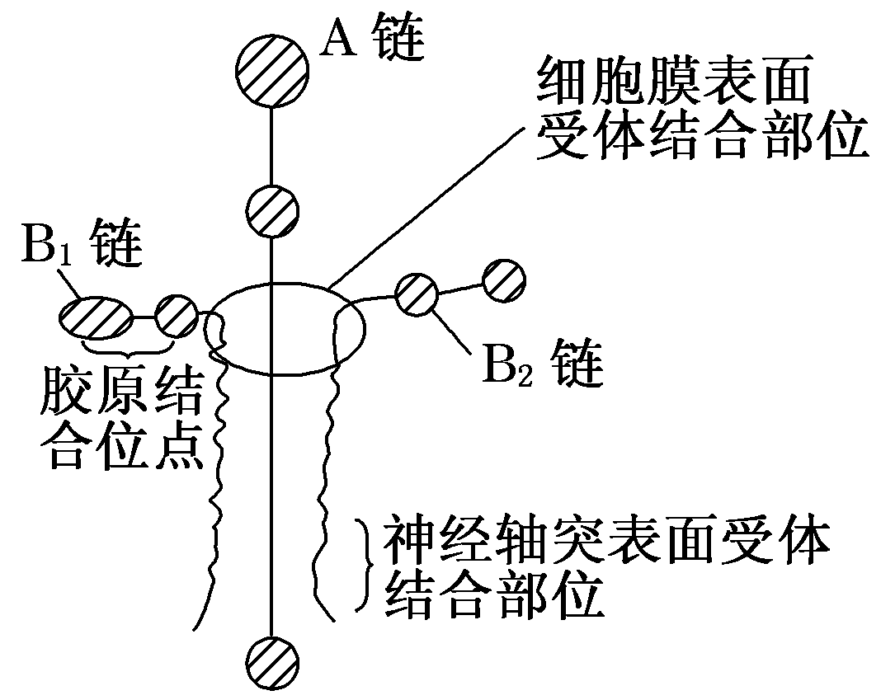
3．层粘连蛋白是由一条重链（A链）和两条轻链（B₁、B₂链）构成的高分子糖蛋白，作为细胞结构成分，含有多个结合位点并保持细胞间粘连及对细胞分化等都有作用，层粘连蛋白结构示意图如下，若该蛋白由m个氨基酸构成。下列有关说法正确的是
A．该物质的合成只需核糖体即可完成
B．该蛋白以镶、不同深度的嵌入或贯穿等方式存在细胞膜上
C．癌细胞膜表面层该蛋白含量丰富
D．该层粘连蛋白含有肽键数为m－3
4．真核细胞内很多化学反应都是在生物膜上进行，关于下图的叙述中，错误的是
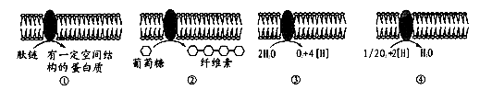
A．①可以表示对抗体的加工 B．②过程发生在植物细胞膜上
C．③发生在类囊体的薄膜上 D．④发生在线粒体内膜上
5．下列关于细胞器的说法，正确的是
A．液泡在所有植物细胞中都能找到 B．所有细胞器都含有蛋白质和磷脂
C．植物细胞的核糖体和高尔基体都能产生水
D．叶绿体存在于能进行光合作用的细胞中，如蓝藻细胞、叶肉细胞等
6．下图为某种高等植物的细胞结构示意图，下列说法正确的是
A．这是一种需氧型生物，但此细胞也可进行无氧呼吸
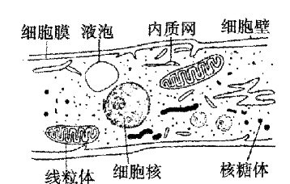
B．该细胞无叶绿体，此种植物不能进行光合作用
C．该细胞内的细胞器与细胞膜、核膜共同构成了生物膜系统
D．该细胞已经高度分化，不再进行细胞分裂

7．实验研究发现Na＋、K＋均不能通过磷脂双分子层构成的人工质膜(如图)。但如果在人工质膜中插入缬氨霉素(由12个氨基酸构成的环状肽)后，可使K＋的运输速率提高100000倍，但它不能有效提高Na＋的运输速率。据此判断下列叙述错误的是
A．K＋通过人工质膜的方式为主动运输
B．载体蛋白能极大地提高运输速率
C．缬氨霉素的作用类似于载体蛋白
D．缬氨霉素与离子的结合具有特异性
8．在植物细胞质壁分离复原过程中，能正确表达细胞吸水速率变化过程的是
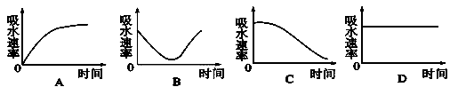
9．糖尿病患者可以用尿糖试纸化验自己的尿糖情况。尿糖试纸中含有葡萄糖氧化酶，它可以催化葡萄糖形成葡萄糖酸和过氧化氢，过氧化氢可以将试纸中一种无色化合物氧化成有色化合物。试纸颜色变化情况就可以显示尿中葡萄糖含量的高低。以下为上述作用机理的表达式，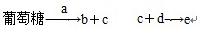，有关叙述错误的是
A．表达式中，a的基本组成单位为氨基酸 B．表达式中，b为葡萄糖酸
C．表达式中，c为无色化合物 D．表达式中，e为有色化合物
10．关于酶与ATP的叙述不正确的是
A．ATP中含有核糖，而有些酶也可能含核糖
B．酶在活细胞内产生，也只能在活细胞内发挥作用
C．ATP与ADP快速转化依赖于酶的催化作用具有高效性
D．人在饥饿时，细胞中ATP与ADP的含量仍可达到动态平衡
11．若图甲表示某地夏季一密闭大棚内一昼夜间二氧化碳的变化，而图乙表示棚内植株在b点时，消耗的二氧化碳总量与消耗的氧气总量之比（体积比），其中正确的是
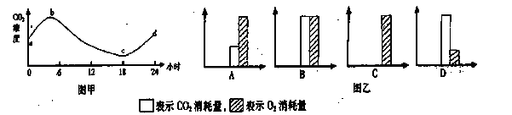
12．为探究影响光合作用强度的因素，将同一品种玉米苗置于25℃条件下培养，实验结果如图所示。下列分析正确的是
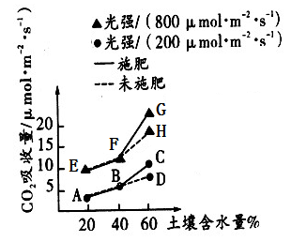
A．与EF段相比，AB段条件下限制光合作用强度的因素是光照强度和土壤含水量
B．与D点相比，A点条件下限制光合作用强度的因素是土壤水分含量和施肥量
C．在EF段，土壤含水量不成为限制其光合作用的因素
D．实验结果表明，在土壤含水量在40%～60%的条件下施肥效果明显
13．用³²P标记玉米体细胞（含20条染色体）的DNA分子双链，再将这些细胞转入不含³²P的培养基中培养，在第一次细胞分裂的中期和后期，一个细胞中的染色体总条数和被³²P标记的染色体条数分别是
A．中期20和20、后期40和40 B．中期20和10、后期40和20
C．中期20和20、后期40和20 D．中期20和10、后期40和10
14．下列关于细胞周期的叙述，不正确的是
A．原癌基因主要负责调节细胞周期 B．温度和pH影响动物细胞培养的细胞周期
C．B细胞受抗原刺激后细胞周期缩短 D．已分化的细胞都失去细胞周期
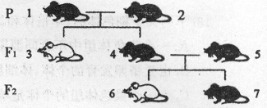
15．下图为鼠的毛色（黑色和白色）的遗传图解。下列判断错误的是
A．黑色为显性性状 B．4号为杂合子的概率为2／3
C．F₁的结果表明发生了性状分离
D．7号与4号的基因型不一定相同
16．急性早幼粒细胞白血病是最凶险的一种白血病，发病机理如下图所示，2010年度国家最高科学技术奖获得者王振义院士发明的“诱导分化疗法”联合应用维甲酸和三氧化二砷治疗该病。维甲酸通过修饰PML-RARa，使癌细胞重新分化“改邪归正”；三氧化二砷则可以引起这种癌蛋白的降解，使癌细胞发生部分分化并最终进入凋亡。下列有关分析不正确的是
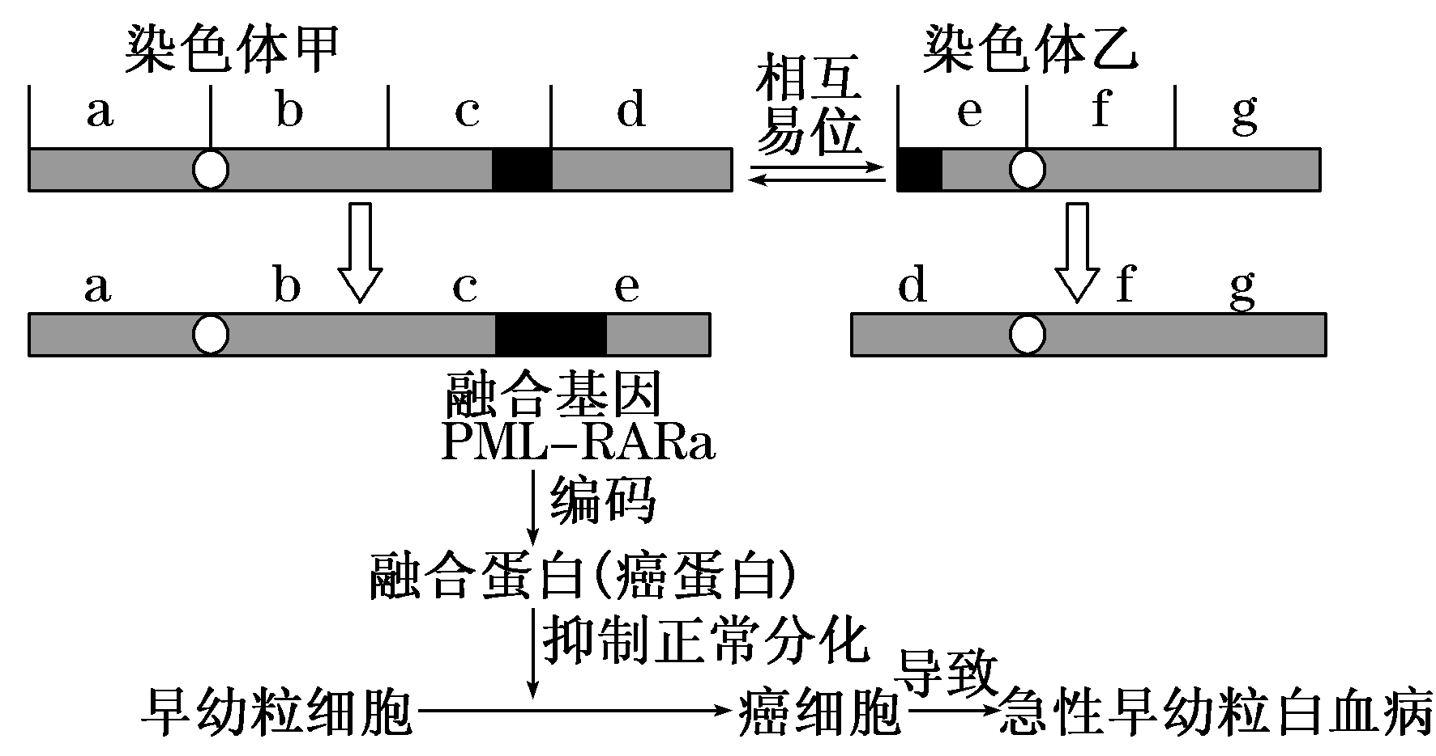
A．这种白血病是早幼粒细胞发生了染色体变异引起的
B．这种白血病与早幼粒细胞产生新的遗传物质有关
C．维甲酸和三氧化二砷均改变了癌细胞的DNA结构
D．“诱导分化疗法”将有效减少病人骨髓中积累的癌细胞
17．如果在一个种群中，AA占25％，Aa占50％，aa占25％。如果因为环境的变化，每年aa的个体减少20％，AA和Aa的个体分别增加20％，一年后，aa的个体在种群中的比例为
A．23.7％ B．20％ C．18.2％ D．15.6％
18．家鸡起源于原鸡，现家鸡的年产卵量可达260个以上，而原鸡年产卵量仅为12个。下列相关叙述中，正确的是
A．原鸡在食物充足的饲养条件下产卵多，并将此变异遗传下去
B．人工饲养条件能够满足原鸡的营养需求，从而使产卵量明显增多
C．遗传物质发生变化了的蛋，孵化出了产卵量高的鸡，并被人工选择
D．家鸡的起源可以证明，生存环境的变化导致生物性状的改变
19．下列关于实验的描述，正确的是
A．用花生子叶做脂肪的鉴定，需用显微镜才能看到被染成橘黄色或者红色的脂肪滴
B．观察洋葱根尖细胞有丝分裂时，装片制作的步骤是解离、染色，漂洗、制片
C．可以用重铬酸钾溶液来检测酵母菌培养液中二氧化碳的产生量
D．探索温度对淀粉酶活性影响的实验，可以用斐林试剂代替碘液来对结果进行检测
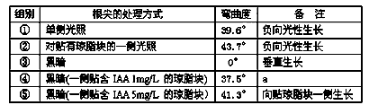
20．下表为光照和含生长素的琼脂块对水稻种子根尖弯曲生长的影响，相关说法正确的是
A．表格中a表示“向贴有琼脂块一侧生长”
B．①组与③组说明单侧光照引起根尖生长素分布不均
C．根尖负向光性生长说明生长素对根尖生长有抑制作用
D．实验表明单侧光照越强，根尖背光侧生长素含量越多
二、多项选择题：本题包括5小题，每题3分，共15分。每小题有不止一个选项符合题意，每题全选对得3分，其他情况不给分。
21．下列关于基因频率、基因型频率与生物进化的叙述，正确的是
A．一个种群中，控制一对相对性状的基因型频率的改变说明物种在不断变化
B．色盲患者中男性多于女性，所以男性群体中色盲的基因频率大于女性群体
C．Aa自交后代所形成的群体中纯合子基因型频率越来越大
D．一个种群中，控制一对相对性状的各种基因型频率之和为l
22．20世纪90年代，Cuenoud等发现有的DNA像RNA酶一样也有酶催化活性，并合成了由47个核苷酸组成的单链DNA-E₄₇，它可以催化两个底物DNA片段之间的连接。下面关于DNA-E₄₇的叙述，错误的是
A．具有催化作用的DNA和具有催化作用的RNA的基本结构相似
B．47个核苷酸组成的单链DNA-E₄₇能够携带并传递细胞的遗传信息
C．可以用甲基绿对单链DNA-E₄₇进行染色使其呈现绿色
D． DNA-E₄₇的作用与DNA聚合酶发挥的作用相同
23．下列四个选项中，需要采用植物组织培养技术的是
A．秋水仙素处理萌发的种子或幼苗得到多倍体植株
B．细胞工程培育“番茄——马铃薯”杂种植株
C．基因工程培育的抗棉铃虫的棉花植株 D．花药离体培养得到单倍体植株
24．甘氨酸是脊髓中主要的抑制性神经递质，能使突触后膜的Cl－通道开放，使Cl－内流。下列叙述，正确的是
A．脊髓神经元细胞处于静息状态时膜内K＋会外流
B．甘氨酸以胞吐的方式经突触前膜释放到突触间隙
C．甘氨酸与突触后膜上受体结合后引起膜外电位由正变负
D．某种毒素可阻止神经末梢释放甘氨酸，从而引起肌肉痉挛
25．在食物链“A→B→C”中，能量流动逐级递减，其原因包括
A．部有一部分A和B会自然死亡被分解者利用 B．B、C摄入的能量未被全部同化
C．A、B和C生命活动的维持都要消耗能量 D．照射到A上的太阳能不能全部固定

第Ⅱ卷 （非选择题 65分）
三、非选择题：本题包括8小题，共65分。
26．（8分）下图为发生在生物体细胞中的一系列生理过程示意图，图中数字①②③表示物质，④⑤⑥⑦表示过程，字母分别代表各种细胞器，请据图回答：
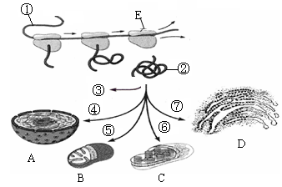
（1）图中①的基本组成单位是 ▲ ，若该细胞为果蝇的体细胞，则细胞中合成①的场所在 ▲ （填字母）等结构中。
（2）在同一植物体的不同部位的细胞中，②的种类不同，根本原因是 ▲ 。
（3）若③为参与有氧呼吸第二阶段的酶，则③通过线粒体膜进入线粒体中的方式为 ▲ ，该过程体现了线粒体膜的结构特点是 ▲ 。
（4）若③为抗体，那么此细胞的名称是 ▲ ，与其他细胞相比较，此细胞含有较多的细胞器是 ▲ （填字母）。
（5）若该生物是番茄，在减数分裂过程中，能进行基因重组的遗传物质存在于图中的 ▲
（填字母）中。
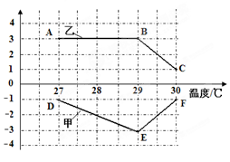
27．（10分）将长势相同的小麦幼苗分成若干等份，在不同的温度下先暗处理1h，测得其干重即葡萄糖的量（单位g）的变化如甲曲线所示；再分别置于同一光照强度下照射1h后，测得其干重与暗处理前的变化如乙曲线。请据图回答：
（1）小麦叶肉细胞内呼吸酶的最适温度为 ▲ ，D点时叶肉细胞内产生ATP的场所是 ▲ 。
（2）29℃时，小麦通过光合作用产生的氧气量为 ▲ g。
（3）A点和B点相比，光合作用速率是否相等? ▲ 理由： ▲ 。
（4）增施氮肥提高了小麦对CO₂的吸收量，从影响光合作用的内在因素分析，可能是 ▲ 。
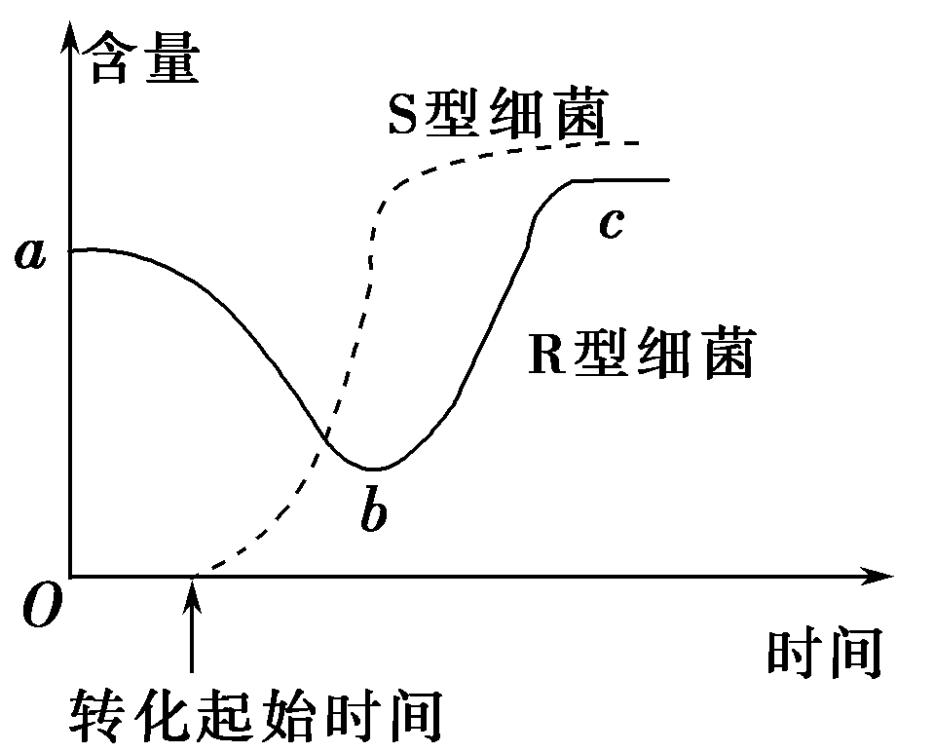
（5）将小麦叶片放入0.3g/mL的KNO₃溶液中，镜检发现小麦叶肉细胞会发生 ▲ 现象，与该现象密切相关的细胞器有 ▲ 。（至少写出两个）
图1
28．（9分）分析下列遗传学资料回答问题：
资料1 1928年，英国科学家Griffith将加热杀死的S型细菌与R型活细菌相混合后，注射到小鼠体内，结果发现小鼠死亡，并在死亡小鼠体内分离到S型细菌；后来科研工作者重复上述实验，并测定了小鼠体内S型和R型细菌含量变化情况，如图1所示。
（1）Griffith认为S型细菌“复活”的原因是_____▲_____。
（2）曲线ab段下降的原因是______▲__________。
（3）曲线bc段上升，与S型细菌是否有关__▲__（是或否），你的理由是_______▲_________。
资料2 人类对遗传物质作用机理的探索经历了漫长的过程，请根据下列科学史实回答问题：科学家发现细胞中有三类RNA，一类是核糖体的组成成分，一类能与特定的氨基酸结合，还有一类合成后几小时就会降解，其中哪一类是将DNA的遗传信息传递给蛋白质的“信使”呢？
1958年，Crick提出如下观点：核糖体RNA是“信使”——不同核糖体RNA编码不同的蛋白质，简称“一个核糖体一种蛋白质”。1961年，Jacob和Brenner对这个假说进行了检验，实验过程如图2所示。
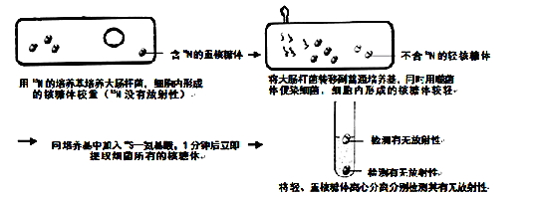
图二
（1）该实验中，若核糖体上出现放射性，说明该核糖体正在 ▲ 。
（2）已知噬菌体侵染细菌后，细菌的蛋白质合成立即停止，转而合成噬菌体的蛋白质。因此如果核糖体RNA是信使，那么实验结果将会是 ▲ ； 如果核糖体RNA不是信使，那么实验结果将会是 ▲ 。最终Brenner的实验结果证明核糖体RNA不是“信使”。
（3）RNA合成的过程中，DNA ▲ （全部/部分）解螺旋，由 ▲ 酶催化完成RNA合成过程。
29．（8分）图1表示细胞分裂的不同时期染色体数与核DNA数比例的变化关系；图2表示同种动物处于细胞分裂不同时期的图像。请据图回答：
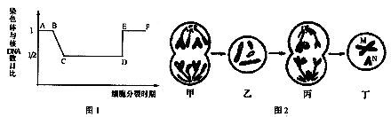
（1）图1中DE段形成的原因是_▲___。
（2）图2中__▲__细胞处于图l中的CD段。
（3）图2甲细胞中有 ▲ 个染色体组，丙细胞中含有 ▲ 条染色单体。
（4）图2丁细胞的名称为 ▲ ，如果该细胞中的M为X染色体，则N一定是 ▲ 。若M的姐妹染色单体上出现等位基因，其原因是发生了 ▲ ，
（5）基因分离定律和自由组合定律都发生在图一中的 ▲ 区段（填字母）。
30．（8分）动物脑组织中含有丰富的谷氨酸脱羧酶，能催化1 mol谷氨酸分解为1 mol r一氨基丁酸和1 molCO₂。某科研小组从小鼠的脑中得到该酶后，在最适条件下，对该酶的催化反应过程进行研究，结果见图A和图B。根据以上实验结果，回答下列问题：
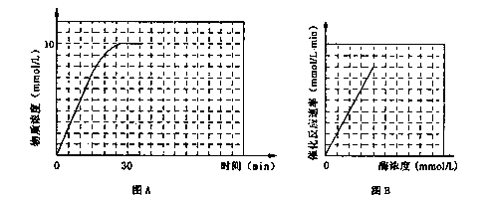
（1）A图中曲线表示产物CO₂浓度随时间变化的曲线，则该因变量为 ▲ 。
（2）针对图B的结果，你认为该实验最初探究的问题可能是 ▲ 。
（3）若将反应中谷氨酸脱羧酶含量增加一倍，请在图A中画出CO₂浓度随时间变化的曲线(用“1”标注)。 ▲（2分）
（4）重金属离子能与谷氨酸脱羧酶按比例牢固结合，不可解离，可迅速使酶失活。在反应物浓度过量的条件下，向反应混合物中加人一定量的重金属离子后，请在图B中画出酶催化反应速率随酶浓度变化的曲线（用“2”标注）。 ▲（2分）
（5）若将反应条件中的温度升高10℃（酶的结构没有受到破坏），请在图A中画出CO₂浓度随时间变化的曲线（用“3”标注）。▲（2分）
31．（7分）有一种无毒蛇的体表花纹颜色由两对基因（D和d，H和h）控制，这两对基因按自由组合定律遗传，与性别无关。花纹颜色和基因型的对应关系如下表：
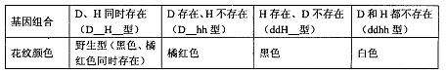
现存在下列三个杂交组合，请回答：
甲：野生型×白色→F₁：野生型，橘红色，黑色，白色
乙：橘红色×橘红色→F₁：橘红色，白色
丙：黑色×橘红色→F₁：全部都是野生型
（1）甲组杂交方式在遗传学上称为 ▲ ，属于假说一演绎法的 ▲ 阶段，甲组杂交F₁代四种表现型比例是 ▲ 。
（2）让乙组后代F₁中橘红色无毒蛇与另一纯合黑色无毒蛇杂交，杂交后代表现型及比例在理论上是 ▲ 。
（3）让丙组F₁中的雌雄个体交配，后代表现为橘红色的有120条，那么表现为黑色的杂合子理论上有 ▲ 条。
（4）野生型与橘红色个体杂交，后代中白色个体的概率最大的亲本基因型组合为 ▲ 。
32．（8分）阅读下列材料，结合所学知识回答问题：
瑞典卡罗林斯卡医学院2012年10月8日宣布，将2012年诺贝尔生理学或医学奖授予英国科学家约翰·格登和日本医学教授山中伸弥，以表彰他们在“细胞核重编程技术”领域做出的革命性贡献。所谓细胞核重编程就是将成年体细胞重新诱导回早期干细胞状态，以用于形成各种类型的细胞，应用于临床医学。
在此之前如何获得人的胚胎干细胞？一般有两条研究路线：（一）从受精的人早期胚胎或原始性腺中分离出有关细胞在体外培养和建系；（二）用人的体细胞核移植到去核的卵发育成人的早期胚胎，然后取出有关细胞在体外培养和建系。这种方法也称无性克隆。但是，上述两种方法都引起了很大的争议，成为许多国家反对研究人的胚胎干细胞的理由。
日本京都大学山中伸弥等研究人员使用特殊病毒在成人皮肤细胞中植入四种遗传基因，进行培养后制成了具有类似胚胎干细胞性质的干细胞。以上研究成果在全球学术界引起了轰动，一些报道称这项惊人突破有朝一日将在不会引起争议的情况下，给胚胎克隆技术带来医学上的突破。
（1）胚胎干细胞不同于其他体细胞，在形态上具有 ▲ 的特征。
（2）获得人的胚胎干细胞的两条路线中，提到的“早期胚胎”和“有关细胞”分别指的是发育到 ▲ 阶段的胚胎和 ▲ 细胞。
（3）上文中的“争议”的焦点是 ▲
（4）日本科学家在将人的皮肤细胞成功诱导生成类似胚胎干细胞性质的全能干细胞过程中涉及到哪些技术手段？ ▲ 。（至少说出两种）这里的“类似胚胎干细胞性质”指的是 ▲ 。胚胎干细胞在分化诱导因子的作用下能向不同类型的组织细胞分化，其根本原因是 ▲ 。
（5）尽管植入的四种遗传基因的具体作用机制还未完全明了，但推测肯定与 ▲ 有关。
33．（7分）请回答与实验有关的问题：
某同学从资料获知，二氯二乙胺能抑制癌细胞的增殖，并设计了如下实验加以验证，请根据实验方案回答问题。
实验材料：二氯二乙胺溶液，蒸馏水，生理盐水，细胞培养液（内有小鼠肝部肿瘤细胞），试管等。
实验的主要步骤如下表所示：
试管编号  步骤 | 1 | 2 | 3 | 4 | 5
I | 加入等量的细胞培养液（含有全部营养物质与小鼠肝部肿瘤细胞）
II | 计算试管内的细胞数目，记录数据
III | 加入 a 溶液 |  |  |  | 加入 b
IV | 振荡后，在冰箱中培养
V | 一段时间后，计算试管内的细胞数目，记录数据
（1）完成步骤Ⅲ，a： ▲ ；b： ▲ 。
（2）纠正步骤Ⅳ中的错误： ▲ 。
（3）根据纠正后的正确方法进行实验，结果如下：
试管编号 | 1 | 2 | 3 | 4 | 5
二氯二乙胺浓度(mg/mL) | 0.1 | 0.2 | 0.3 | 0.4 | 0
步骤II记录的细胞数目（个/mL） | 350 | 363 | 342 | 335 | 336
步骤V记录的细胞数目（个/mL） | 320 | 275 | 186 | 96 | 560
结论：第一， ▲ ；
第二， ▲ 。
段考二答案：
简答题：
26．（8分）（1）核糖核苷酸 AB （2）基因的选择性表达 （3）胞吞 具有一定的流动性 （4）浆细胞 BD （5）A
27．（10分）（1）29℃ 细胞质基质和线粒体 （2）9.6g （3）不相等 A点光合作用形成的有机物的量为3+1+1=5g，光合速率为5g·h^{﹣1}，而B点光合作用形成的有机物的量为3+3+3=9g，光合速率为9g·h^{﹣1} （或A、B细胞呼吸速率不同）（2分） （4）叶绿素含量增加，光合作用酶的数量增加，活性增强 （5）质壁分离和复原 液泡、线粒体（核糖体）（2分）
28．（1）着丝点分裂，姐妹染色单体分开形成子染色体 （2）丙 丁 （3）4 8 （4）次级精母细胞 常染色体 基因突变或交叉互换 （5）CD
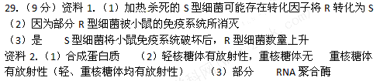30．（8分）（1）物质浓度 （2）酶的浓度对酶促反应速度有何影响
（3）见曲线l （2分） （4）见曲线2 （2分） （5）见曲线3（2分）
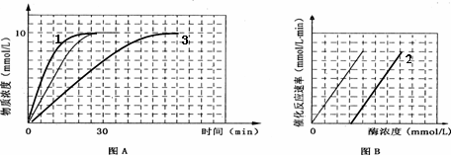

31．（7分）（1）测交 验证 1:1:1:1 （2）野生型：黑色=2:1 （3）80
（4）DdHh和Ddhh
32．（8分）（1）体积小，细胞核大，核仁明显（写出两个得分）
（2）囊胚 内细胞团（或生殖腺细胞）
（3）上述两种方法都要破坏人的胚胎，面临的伦理争议
（4）基因工程、动物细胞培养 发育的全能性 基因的选择性表达
（5）诱导组织细胞转化为（似胚胎干细胞性质的）全能干细胞

